房地产动态
  半 月 刊
  2017年8月25日
国家信息中心 中国房地产信息网(www.crei.cn) 主办 | 未经许可不得它用

○ 调控政策延续收紧态势 楼市降温已成不争事实
○ 关于土地复垦“双随机一公开”监督检查实施细则的公告
○ 2017年1-7月份全国房地产开发投资和销售情况
○ 7月70城房价数据出炉：一二线城市同比涨幅持续回落
○ 我国开启住房租赁时代 租房市场变化几何？
○ 人大财经委副主任：房地产再发达也不可能真正国富民强
○ 热点城市房贷“价升量跌”料延续 刚需忧心被“误伤”
○ 楼市再传新消息 多地限购政策现松动
○ 房地产开发统计资料

2017.16

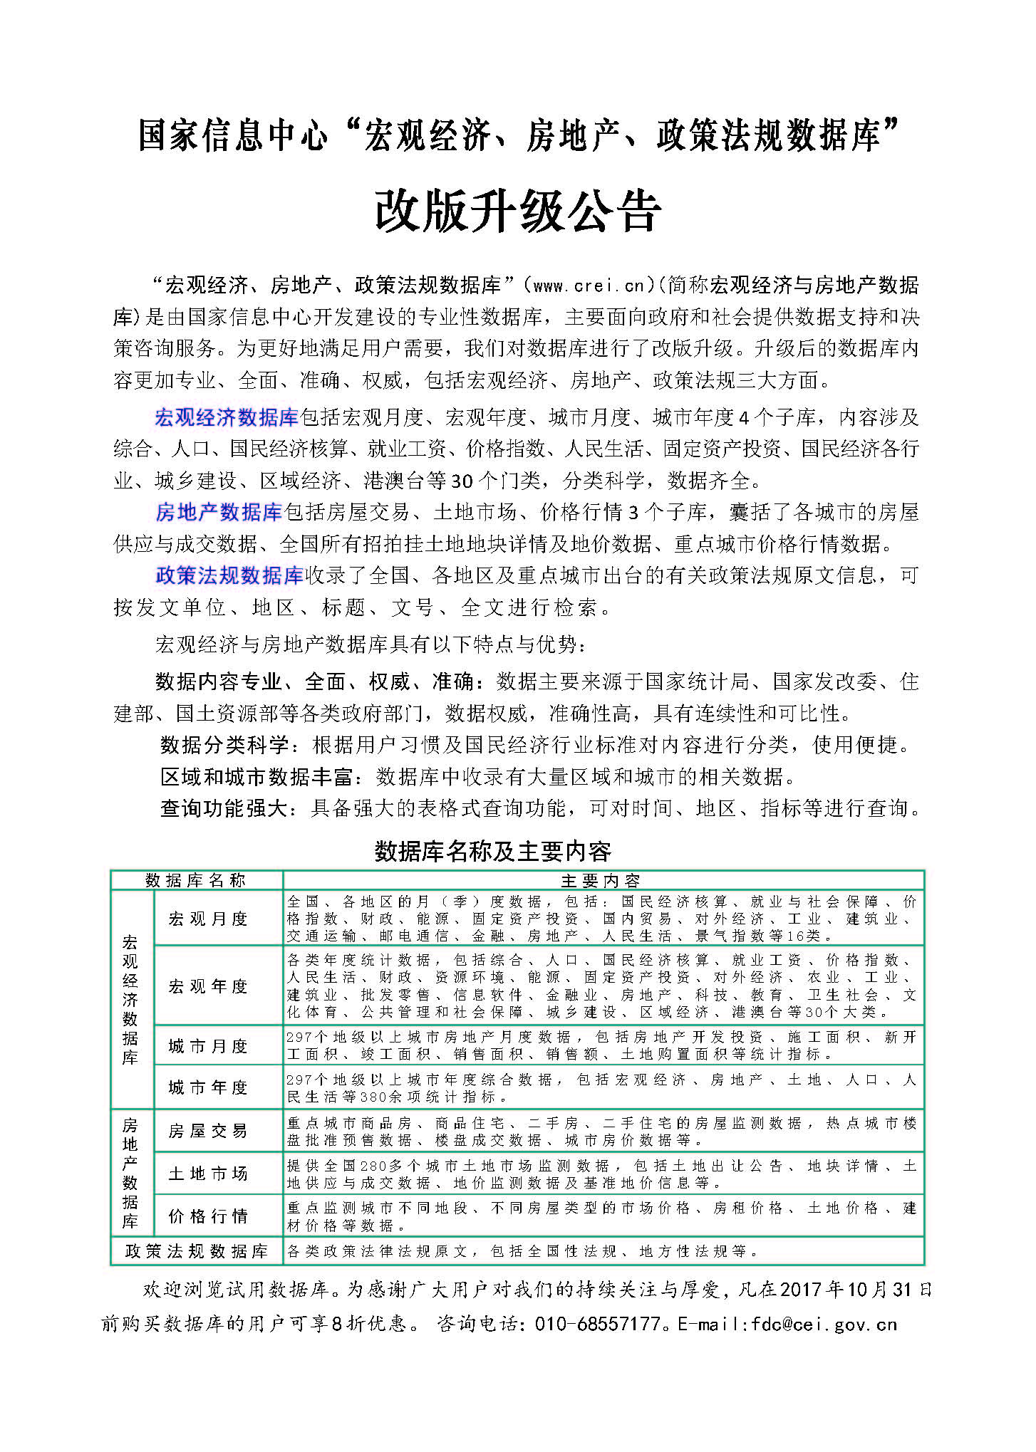

目 录

大势点评
调控政策延续收紧态势 楼市降温已成不争事实

政策动向
国土资源部关于土地复垦“双随机一公开”监督检查实施细则的公告
国土资源部办公厅关于加强不动产登记工作人员管理的通知

市场走势
2017年1-7月份全国房地产开发投资和销售情况
7月70城房价数据出炉：一二线城市同比涨幅持续回落
2017年1-7月北京市房地产市场运行情况
我国开启住房租赁时代 租房市场变化几何？

业界论坛
人大财经委副主任：房地产再发达也不可能真正国富民强
北京深圳等9城房价齐跌 专家预计楼市最高峰已过

地产金融
热点城市房贷“价升量跌”料延续 刚需忧心被“误伤”
银行房企亲密依旧 开发贷按揭贷一个不少
多地银行上调首套房贷款利率 重点城市“起步价”上浮5%-10%

营销管理
开发商寻找旧改机会

海外之窗
房价飚上九重天？澳大利亚政府狂踩刹车
共有产权来自于英国思路 中国仍需引导房价预期

要闻简报
楼市再传新消息 多地限购政策现松动
北京新政拟要求按月收房租 京籍无房者租公租房可落户
深圳宝安全面推行“学位房”制度

供求信息
重庆市荣昌区国土资源和房屋管理局国有土地使用权挂牌出让公告

房地产开发统计资料
2017年1-6月固定资产投资(不含农户)情况
2017年1-6月各地区固定资产投资(不含农户)住宅建设情况
2017年1-6月全国房地产土地开发、房屋建筑与销售情况
2017年1-6月各地区土地购置情况
2017年7月70个大中城市新建住宅价格指数
2017年7月70个大中城市新建商品住宅价格指数
2017年7月70个大中城市二手住宅价格指数

大势点评

调控政策延续收紧态势 楼市降温已成不争事实
今年以来，楼市调控政策延续了去年第四季度以来的收紧态势，尤其是在房贷利率方面。
中原地产首席分析师张大伟认为，2017年以来，资金成本一直明显上涨，并且在房地产调控政策持续收紧的情况下，信贷政策从过去的有折扣到全面收紧并上浮是必然的。
据融360大数据研究院选取的66家银行位于全国35个重点城市的533家支行数据显示，今年7月份全国首套房平均利率为4.99%，相当于基准利率1.02倍，环比上升2.25%；同比去年7月份的4.44%，上升了12.38%。其中在优惠利率方面，7月份全国共有22家银行提供优惠利率，较上月减少56家。一线城市中，北京提供优惠银行仅有1家，其首套利率仍执行9.5折。二线城市中，超8成银行首套利率已执行基准上浮。
近日，易居研究院智库研究中心总监严跃进对《证券日报》记者表示，当前困扰银行的不仅在于贷款利率，还在于银行审批周期的长短，以及这些审批通过以后是否会按时放款等，都是具有不确定性的。通常来说，购房者购房多数是通过按揭贷款的方式，所以如果房贷利率提高或贷款长时间批不下来，那么购房者势必会重新安排购房计划，尤其是这一波房价上涨后，购房者的压力更是进一步加大，再加上商业银行收紧信贷政策，无形中确实会影响到购房节奏和购房计划。
事实上，今年以来楼市调控在需求端的持续收紧已经让房地产市场出现了明显降温。
数据显示，7月份15个一线城市和热点二线城市新建商品住宅价格同比涨幅继续全部回落，其中在四大一线城市中，上海新房价格平稳，二手房价格连续第二个月下滑；广州新房、二手房价格都在上涨，但涨幅明显收窄；深圳新房价格再次下降，但二手房价格出现上涨；降势最为明显的是北京，其新房价格连续第2个月下滑，二手房价格则是连续第3个月下滑，同时，北京二手房价格已连续3个月跌幅排在第一。
受其影响，7月份环京楼市同样持续低迷，固安、廊坊主城区以及廊坊北部的香河、燕郊的新房交易量持续下滑，燕郊更是近乎冰冻，曾经受益于北京外溢投资需求而火爆的环京楼市如今已彻底陷入沉寂。
伟业我爱我家集团副总裁胡景晖分析认为，7月份全国楼市整体呈下行的态势，尤其是一线城市、二线部分重点城市在各种严格的限购、限贷甚至限售政策的制约下，市场交易热度不高，价格也开始回调，即使没有回调，涨幅也在缩小，整体调控成效较为显著。但要注意的是，楼市调控的目标是防止大起大落，无论一线、二线城市还是三线、

四线城市，“分城施策”既要缓解一线、二线楼市的过热压力和三线、四线楼市的库存压力，也要维持整体楼市的稳定。
（证券日报 杜雨萌）

政策动向

